[南僑-流通履歷系統]
WEB端系統規格確認書

送交日期 | 民國：＿＿＿年＿＿＿月＿＿＿日 規格書版本：
說明 | 版本：  □上述系統文件之內容及範圍，確認無誤，並同意以本系統文  件之內容為日後驗收之範圍標準，日後若有需修改之部分及項目，則雙方另議價格。  □上述系統文件之內容及範圍，經審核後需要修改以下頁數，  修改內容見附件一“審核修改內容附件”。  ＿＿＿＿＿＿＿＿＿＿＿＿＿＿＿＿＿＿＿＿＿＿＿＿＿＿  ＿＿＿＿＿＿＿＿＿＿＿＿＿＿＿＿＿＿＿＿＿＿＿＿＿＿  ＿＿＿＿＿＿＿＿＿＿＿＿＿＿＿＿＿＿＿＿＿＿＿＿＿＿  ＿＿＿＿＿＿＿＿＿＿＿＿＿＿＿＿＿＿＿＿＿＿＿＿＿＿  ＿＿＿＿＿＿＿＿＿＿＿＿＿＿＿＿＿＿＿＿＿＿＿＿＿＿  ＿＿＿＿＿＿＿＿＿＿＿＿＿＿＿＿＿＿＿＿＿＿＿＿＿＿  ＿＿＿＿＿＿＿＿＿＿＿＿＿＿＿＿＿＿＿＿＿＿＿＿＿＿  ＿＿＿＿＿＿＿＿＿＿＿＿＿＿＿＿＿＿＿＿＿＿＿＿＿＿  ＿＿＿＿＿＿＿＿＿＿＿＿＿＿＿＿＿＿＿＿＿＿＿＿＿＿  ＿＿＿＿＿＿＿＿＿＿＿＿＿＿＿＿＿＿＿＿＿＿＿＿＿＿  ＿＿＿＿＿＿＿＿＿＿＿＿＿＿＿＿＿＿＿＿＿＿＿＿＿＿

客戶確認簽章：＿＿＿＿＿＿＿＿＿ 日期：民國＿＿年＿＿月＿＿日

專案經理：＿＿＿＿＿＿＿＿＿ 日期：民國＿＿年＿＿月＿＿日

Revision History
Date | Version | Description | Author
2016/11/05 | V1.0 | 南僑流通履歷系統-Web端 | Christine

1 系統登入 5
1.1 系統登入 5
2 基本資料作業 7
2.1 人員基本資料 7
2.2 權限設定 8
2.3 異常通知設定 9
3 退貨維護作業 10
3.1 退貨維護 10
4 明細報表作業 11
4.1 提貨單撿貨 11
4.2 轉撥單撿貨 13
4.3 外車直送撿貨 15
4.4 線邊倉出貨 17
4.5 營所進貨 18
4.6 出貨上車 20
4.7 出貨下車 22
4.8 外車直送下車 24
4.9 直接退貨 26
4.10 退貨單退貨 27
5 履歷編號產生規則(未完成) 29

系統登入

系統登入
分鏡表:1.1.1-01 | 系統登入
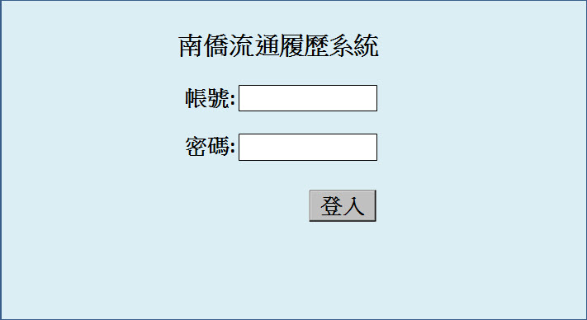
- 帳號：輸入員工帳號及密碼，取得權限代碼3碼，前2碼組織別，第三碼主管別；例：010 營所職員, 021倉庫主管。
- 登入：點選此功能進入系統選單，分鏡表：1.1.1-02。
- 人員身份依 01營所02倉庫09司機權限，可使用不同作業。

分鏡表:1.1.1-02 | 系統選單
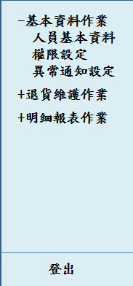

- 基本資料作業-人員基本資料：進入人員基本資料作業，分鏡表：2.1.1-01。
- 基本資料作業-權限設定：進入權限設定作業，分鏡表：2.2.1-01。
- 基本資料作業-異常通知設定：進入異常通知設定作業，分鏡表：2.3.1-01。
- 退貨維護作業-退貨維護：進入人員基本資料作業，分鏡表：3.1.1-01。
- 明細報表作業-提貨單撿貨：進入提貨單撿貨作業，分鏡表：4.1.1-01。
- 明細報表作業-轉撥單撿貨：進入轉撥單撿貨作業，分鏡表：4.2.1-01。
- 明細報表作業-外車直送撿貨：進入外車直送撿貨作業，分鏡表：4.3.1-01。
- 明細報表作業-線邊倉出貨：進入線邊倉出貨作業，分鏡表：4.4.1-01。
- 明細報表作業-營所進貨：進入營所進貨作業，分鏡表：4.5.1-01。
- 明細報表作業-出貨上車：進入出貨上車作業，分鏡表：4.6.1-01。
- 明細報表作業-出貨下車：進入出貨下車作業，分鏡表：4.7.1-01。
- 明細報表作業-外車直送下車：進入外車直送下車作業，分鏡表：4.8.1-01。
- 明細報表作業-直接退貨：進入直接退貨作業，分鏡表：4.9.1-01。
- 明細報表作業-退貨單退貨：進入退貨單退貨作業，分鏡表：4.10.1-01。
- 登出：登出系統，重新登入，返回分鏡表：1.1.1-01。

基本資料作業

人員基本資料
分鏡表:2.1.1-01 | 人員基本資料
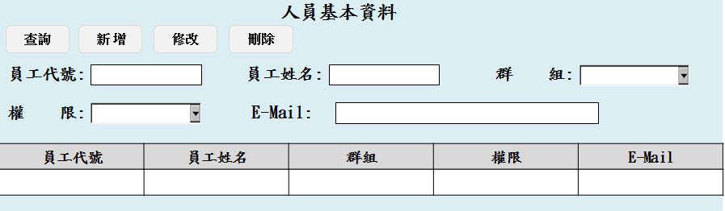
- 查詢：輸入員工代號、員工姓名、E-Mail，選擇群組、權限，查詢條件擇一即可查詢人員基本資料。
- 新增：輸入員工代號、員工姓名、E-Mail，選擇群組、權限，每個欄位均需填入儲存。
- 修改：查詢需修改之資料，可修改員工姓名、群組、權限及E-mail。
- 刪除：查詢需刪除之資料，可刪除此人員基本資料。
- 員工代號：輸入員工代號。
- 員工姓名：輸入員工姓名。
- 群組：選擇群組，群組為01營所、02倉庫、09司機。
- 權限：選擇權限，權限為A主管、B一般。
- E-Mail：輸入員工之mail供異常通知設定使用。

權限設定
分鏡表:2.2.1-01 | 權限設定
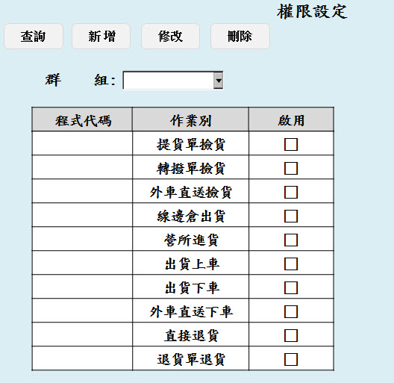

- 查詢：選擇群組，可查詢此群組能使用之作業明細。
- 新增：選擇群組，勾選需啟用之作業別。
- 修改：查詢需修改之群組資料，可修改此群組可啟用之作業別。
- 刪除：查詢需刪除之群組資料，可刪除此群組之資料。
- 群組：選擇群組，群組為01營所、02倉庫、09司機。(CB003欄位)

異常通知設定
分鏡表:2.3.1-01 | 異常通知設定
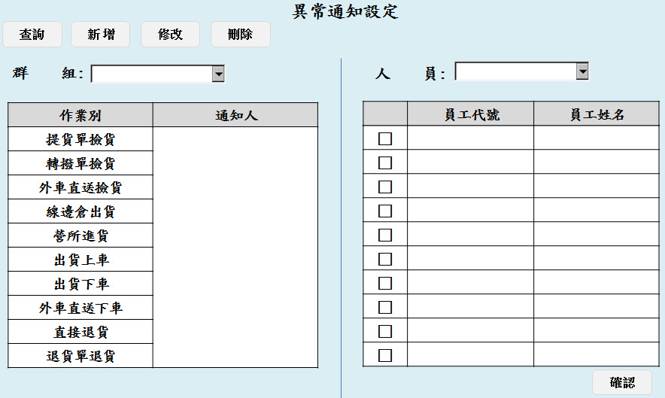

- 查詢：選擇群組，系統顯示此群組可使用之作業別及通知人資訊。
- 新增：查詢需新增通知人之群組資料，選擇人員，勾選通知人，點選確認，新增完成。
- 修改：查詢需修改之資料，可修改通知人資料。
- 刪除：查詢需刪除之資料，可刪除此群組資料。
- 群組：選擇群組，群組為01營所、02倉庫、09司機。
- 人員：選擇人員，人員選單為ALL或每一人員代號。

退貨維護作業

退貨維護
分鏡表:3.1.1-01 | 退貨維護
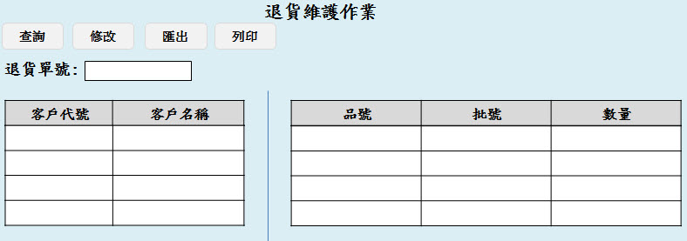
- 查詢：輸入退貨單號，系統顯示此退貨單號之資訊。
- 修改：查詢需修改之資料，可修改批號及數量資料。
- 匯出：查詢需匯出之資料，可匯出退貨單號資料。
- 列印：查詢需列印之資料，可列印退貨單號資料。

明細報表作業

提貨單撿貨
分鏡表:4.1.1-01 | 提貨單撿貨
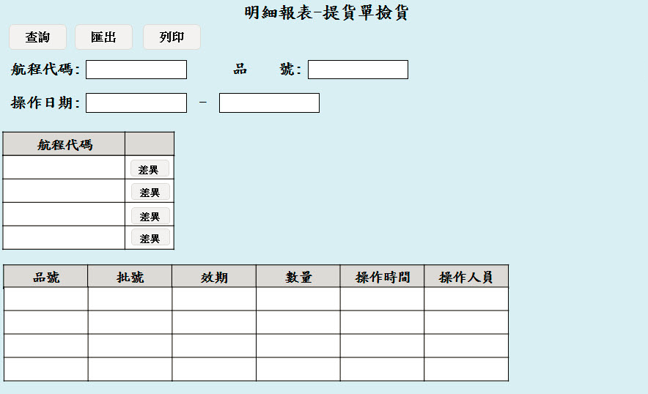

- 查詢：輸入航程代碼(TripName)、品號、批號、操作日期，查詢條件擇一即可查詢提貨單撿貨明細。
- 差異：進入分鏡表：4.1.1-02。
- 匯出：查詢需匯出之資料，可匯出提貨單撿貨明細資料。
- 列印：查詢需列印之資料，可列印提貨單撿貨明細資料。

分鏡表:4.1.1-02 | 提貨單撿貨-差異表
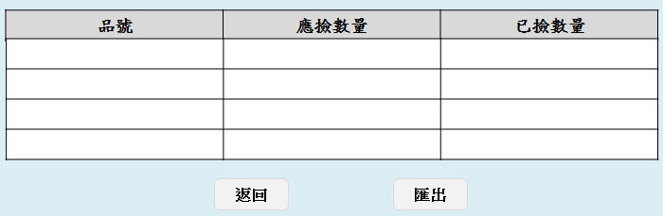

- 系統顯示提貨單撿貨之差異表，差異資料來源為XXOM_TRIP_V Table中ITEM_NUMBER為料號，REQUESTED_QUANTITY為應撿數量。
- 匯出：可匯出提貨單撿貨差異之資料。
- 返回：返回分鏡表：4.1.1-01。

轉撥單撿貨
分鏡表:4.2.1-01 | 轉撥單撿貨
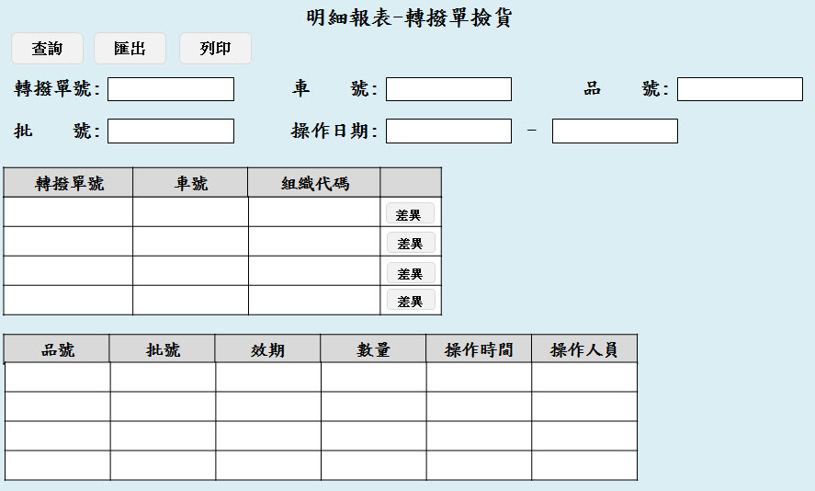

- 查詢：輸入轉撥單號、車號、品號、批號、操作日期，查詢條件擇一即可查詢轉撥單撿貨明細。
- 差異：進入分鏡表：4.2.1-02。
- 匯出：查詢需匯出之資料，可匯出轉撥單撿貨明細資料。
- 列印：查詢需列印之資料，可列印轉撥單撿貨明細資料。

分鏡表:4.2.1-02 | 轉撥單撿貨-差異表
- 系統顯示轉撥單撿貨之差異表，差異資料來源為XXINV_SUB_TRX_V Table中TRANSFER_NUMBER為轉撥單號ITEM_NUM為料號，REQUESTED_QUANTITY為應撿數量。
- 匯出：可匯出轉撥單撿貨差異之資料。
- 返回：返回分鏡表：4.2.1-01。

外車直送撿貨
分鏡表:4.3.1-01 | 外車直送撿貨
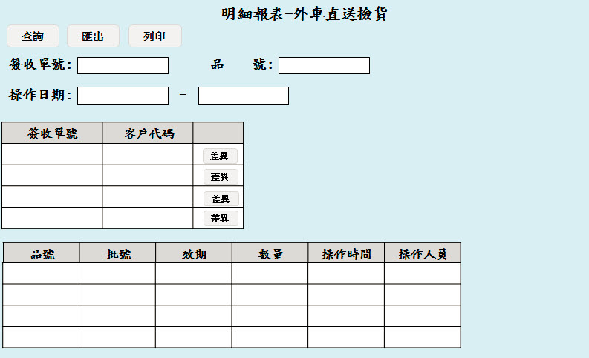

- 查詢：輸入提領單號、品號、操作日期，查詢條件擇一即可查詢外車直送撿貨明細。
- 差異：進入分鏡表：4.3.1-02。
- 匯出：查詢需匯出之資料，可匯出外車直送撿貨明細資料。
- 列印：查詢需列印之資料，可列印外車直送撿貨明細資料。

分鏡表:4.3.1-02 | 外車直送撿貨-差異表
- 系統顯示外車直送撿貨之差異表，差異資料來源為XXOM_TRIP_V Table中ITEM_NUMBER為料號，REQUESTED_QUANTITY為應撿數量。
- 匯出：可匯出外車直送撿貨差異之資料。
- 返回：返回分鏡表：4.3.1-01。

線邊倉出貨
分鏡表:4.4.1-01 | 線邊倉出貨
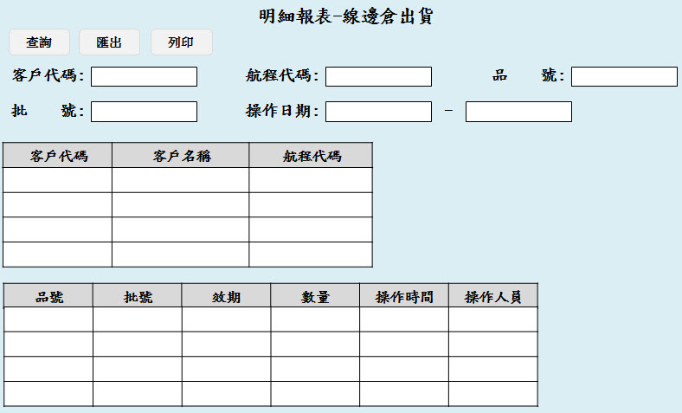

- 查詢：輸入客戶代碼、航程代碼、品號、批號、操作日期，查詢條件擇一即可查詢線邊倉出貨明細。
- 匯出：查詢需匯出之資料，可匯出線邊倉出貨明細資料。
- 列印：查詢需列印之資料，可列印線邊倉出貨明細資料。

營所進貨
分鏡表:4.5.1-01 | 營所進貨
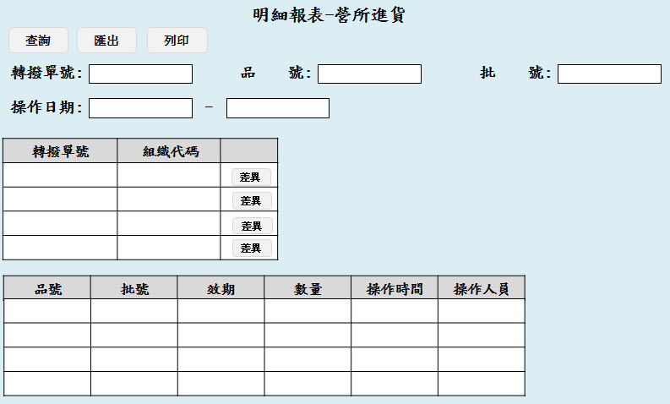

- 查詢：輸入轉撥單碼、品號、批號、操作日期，查詢條件擇一即可查詢營所進貨明細。
- 差異：進入分鏡表：4.5.1-02。
- 匯出：查詢需匯出之資料，可匯出營所進貨明細資料。
- 列印：查詢需列印之資料，可列印營所進貨明細資料。

分鏡表:4.5.1-02 | 營所進貨-差異表
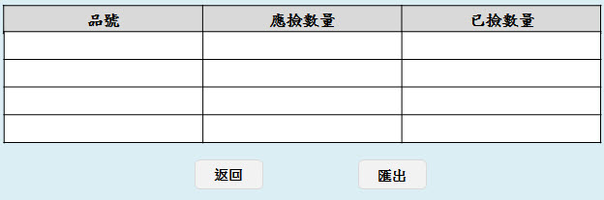

- 系統顯示營所進貨之差異表，差異資料來源為轉播單撿貨資料STTS001、STTS002，Action Code :12

- 匯出：可匯出營所進貨差異之資料。
- 返回：返回分鏡表：4.5.1-01。

出貨上車
分鏡表:4.6.1-01 | 出貨上車
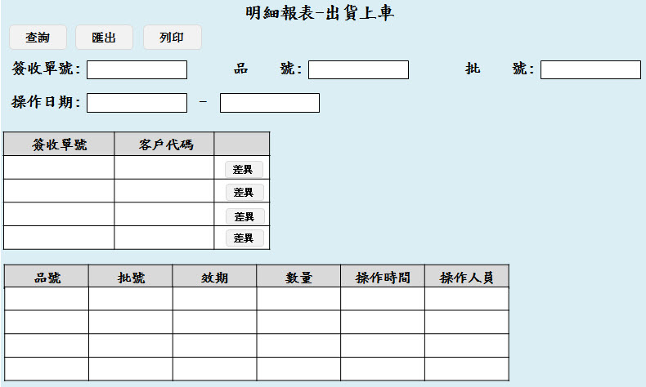

- 查詢：輸入提領單號、品號、操作日期，查詢條件擇一即可查詢出貨上車明細。
- 差異：進入分鏡表：4.6.1-02。
- 匯出：查詢需匯出之資料，可匯出出貨上車明細資料。
- 列印：查詢需列印之資料，可列印出貨上車明細資料。

分鏡表:4.6.1-02 | 出貨上車-差異表
- 系統顯示出貨上車之差異表，差異資料來源為XXINV_SUB_TRX_V Table中TRANSFER_NUMBER為轉撥單號ITEM_NUM為料號，REQUESTED_QUANTITY為應撿數量。
- 匯出：可匯出出貨上車差異之資料。
- 返回：返回分鏡表：4.6.1-01。

出貨下車
分鏡表:4.7.1-01 | 出貨下車
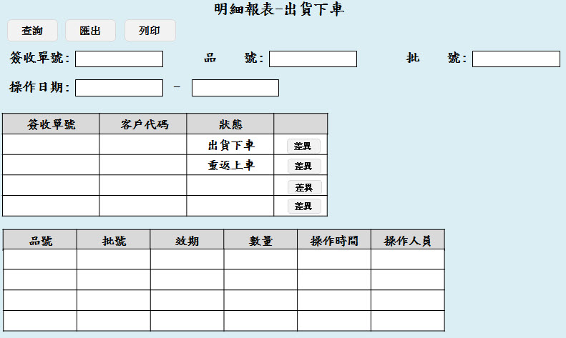

- 查詢：輸入簽收單號、品號、批號、操作日期，查詢條件擇一即可查詢出貨下車明細。
- 差異：進入分鏡表：4.7.1-02。
- 匯出：查詢需匯出之資料，可匯出出貨下車明細資料。
- 列印：查詢需列印之資料，可列印出貨下車明細資料。

分鏡表:4.7.1-02 | 出貨下車-差異表
- 系統顯示出貨下車之差異表，差異資料來源為出貨上車撿貨資料STTS003、STTS004，Action Code :20。
- 匯出：可匯出出貨下車差異之資料。
- 返回：返回分鏡表：4.7.1-01。

外車直送下車
分鏡表:4.8.1-01 | 外車直送下車
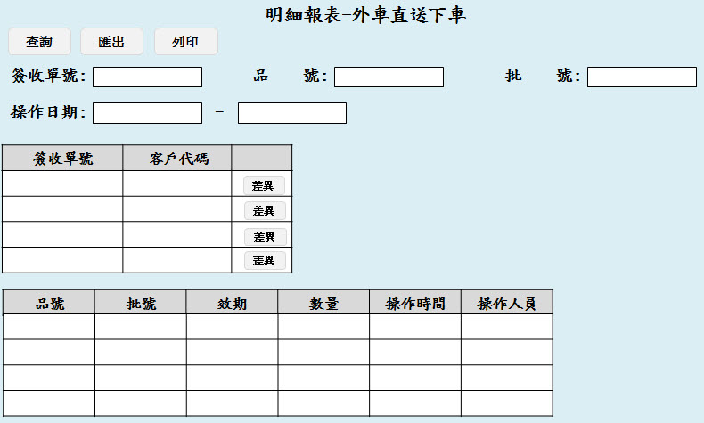

- 查詢：輸入簽收單號、品號、批號、操作日期，查詢條件擇一即可查詢外車直送下車明細。
- 差異：進入分鏡表：4.8.1-02。
- 匯出：查詢需匯出之資料，可匯出外車直送下車明細資料。
- 列印：查詢需列印之資料，可列印外車直送下車明細資料。

分鏡表:4.8.1-02 | 外車直送下車-差異表
- 系統顯示提貨單撿貨之差異表，差異資料來源為出貨上車撿貨資料STTS003、STTS004，Action Code :20。
- 匯出：可匯出提貨單撿貨差異之資料。
- 返回：返回分鏡表：4.8.1-01。

直接退貨
分鏡表:4.9.1-01 | 直接退貨
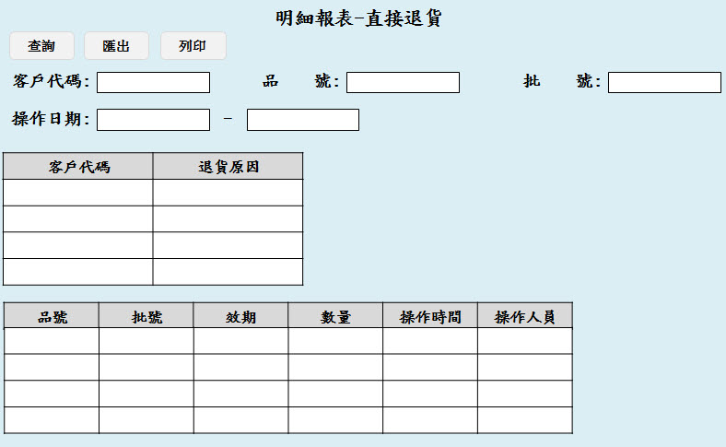

- 查詢：輸入客戶代碼、品號、批號、操作日期，查詢條件擇一即可查詢直接退貨明細。
- 匯出：查詢需匯出之資料，可匯出直接退貨明細資料。
- 列印：查詢需列印之資料，可列印直接退貨明細資料。

退貨單退貨
分鏡表:4.10.1-01 | 退貨單退貨
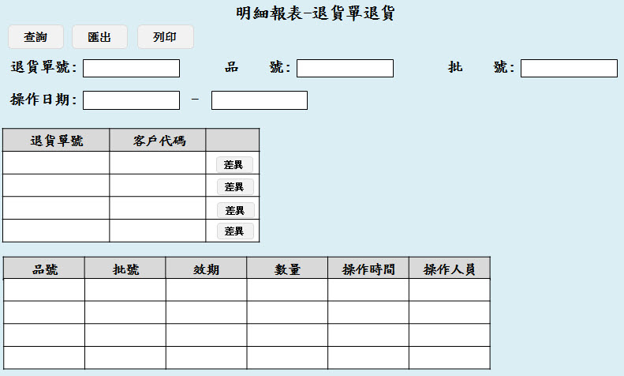

- 查詢：輸入退貨單號、品號、批號、操作日期，查詢條件擇一即可查詢退貨單退貨明細。
- 差異：進入分鏡表：4.10.1-02。
- 匯出：查詢需匯出之資料，可匯出退貨單退貨明細資料。
- 列印：查詢需列印之資料，可列印退貨單退貨明細資料。

分鏡表:4.10.1-02 | 退貨單退貨-差異表
- 系統顯示退貨單退貨之差異表，差異資料來源為退貨資料STTS003、STTS004，Action Code :51。
- 匯出：可匯出退貨單退貨差異之資料。
- 返回：返回分鏡表：4.10.1-01。

履歷編號產生規則(未完成)

項次 | 加工階段 | 條碼編碼 | 範例
1 | 進料 | 品名料號+批號or到期日+原料商編號 | 24碼  50000345-20131127-10000345
2 | 混料作業 | 半成品料號+製造日+序號 | 19碼  70000345-20131127-007
3 | 分料作業 | 原本條碼+製造日+序號 | 35碼或30碼  50000345-20131127-10000345-20131129-006
4 | 投料生產 | (半)成品料號+開始日期時間+結束時間 | 20碼(半成品24碼)擇一  70000346-20131130-1330-2055
5 | 生產包裝 | (半)成品料號+包裝編號 | 15碼(半成品19碼)擇一  70000346-20151130AN1  包裝編號班別+日期 + 機台別??
6 | 委外代工作業 | (半)成品料號+送貨日+代工商編號(建議8碼) | 24碼  70000347-20131128-20000088

